内质网迷宫

简介：内质网内部曲折回环，玩家可以选择绕路而行，也可以选择直接闯入，每一个迷宫中都会放置随机奖励。

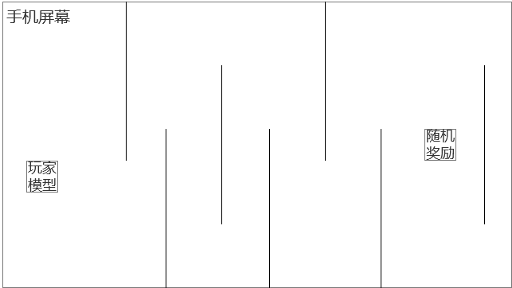
迷宫概念图

说明：迷宫四周皆有大量入口供玩家进入，由于视角锁定，屏幕限制，玩家在迷宫中将看不到地图全貌，只能沿着道路探索，金钥匙的光芒会对玩家有一定的指引作用。

细节：迷宫场景参考实际内质网结构绘制

迷宫内道路不唯一，有多个选择

迷宫墙壁厚度为2-6之间，墙壁颜色为暗色

难度版：迷宫难度升级

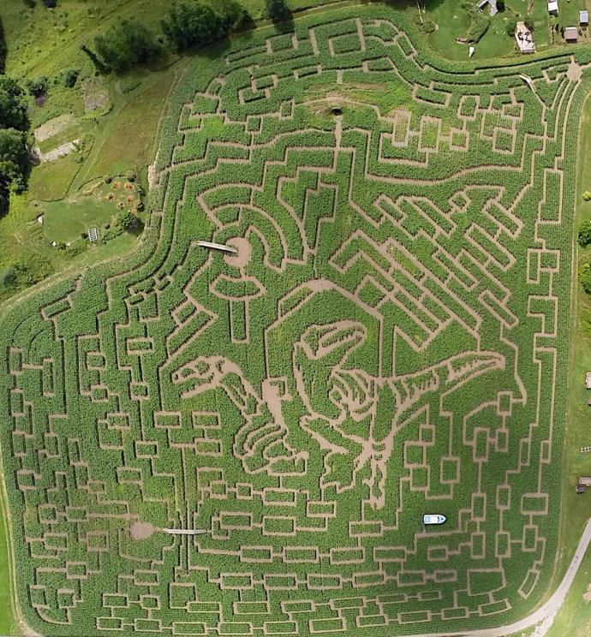
迷宫参考

